**Лабораторная работа №2**

**ИНТЕРПРЕТАТОР КОМАНДНОЙ СТРОКИ ОС WINDOWS**

* 1. **Цель работы**

Изучение возможностей интерпретатора командной строки ОС Windows, приобретение практических навыков работы в командном режиме.

* 1. **Ход работы**

1.2.1 Запускаем интерполятор командной строки (рисунок 2.1).

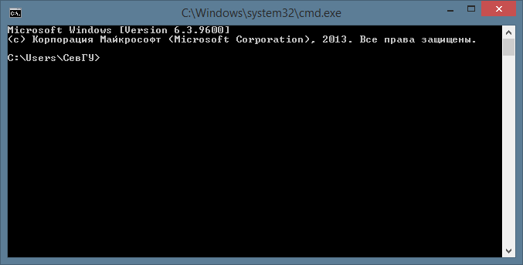

Рисунок 2.1 – Интерполятор командной строки

1.2.2 Увеличим размер окна интерпретатора и зададим цвет фона и цвет шрифта. Выполним примеры из п 2.1: COPY (рисунок 2.2), XCOPY (рисунок 2.3), MKDIR и RMDIR (рисунок 2.4), DEL (рисунок 2.5), REN (рисунок 2.6), MOVE (рисунок 2.7).

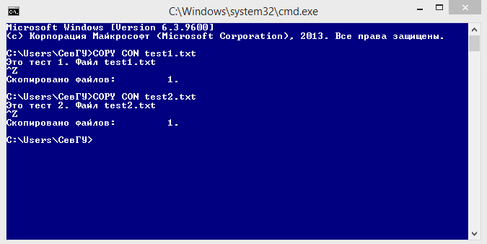



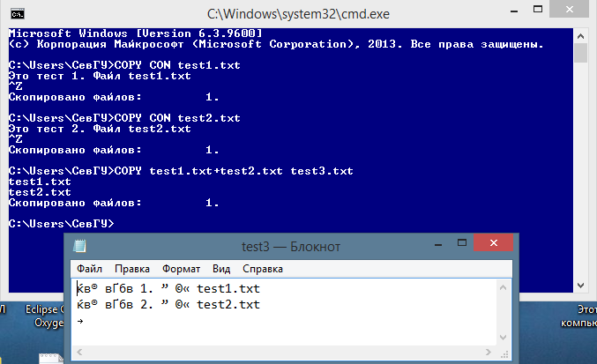

Рисунок 2.2 – Создание и копирование файлов (COPY)

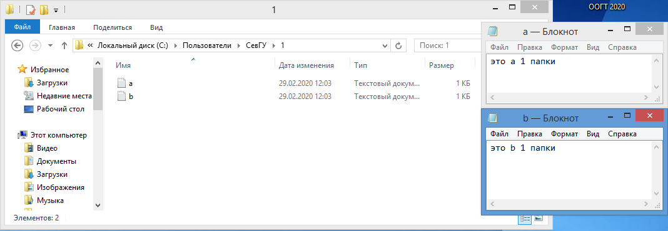

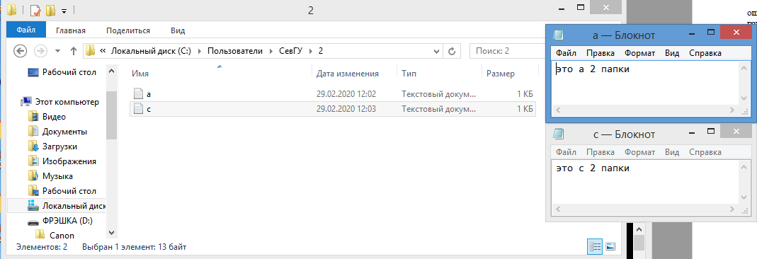

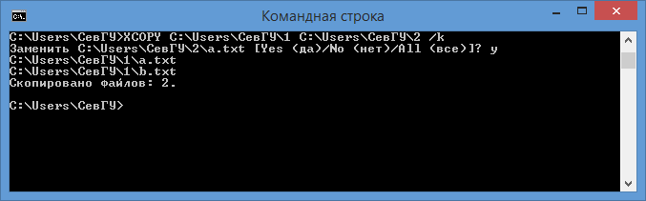

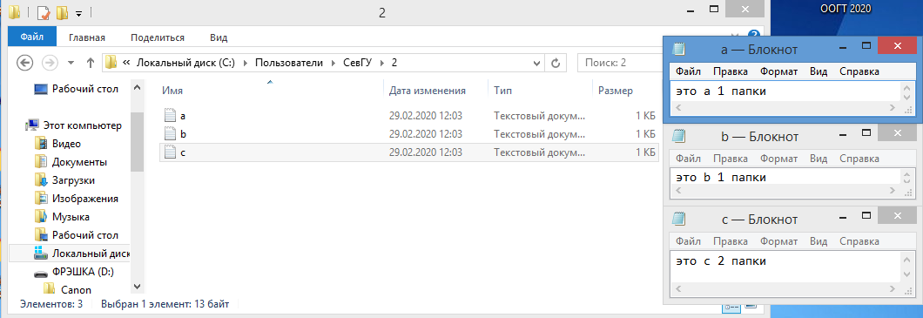

Рисунок 2.3 – Копирование файлов с помощью XCOPY

MKDIR и RMDIR

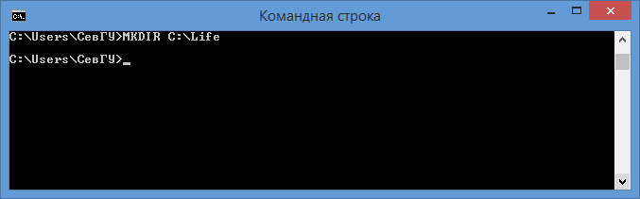

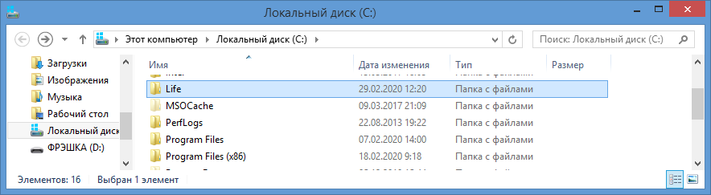

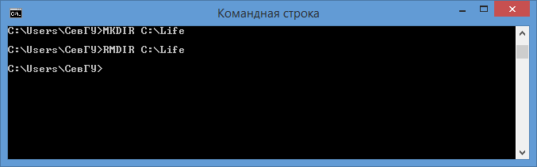

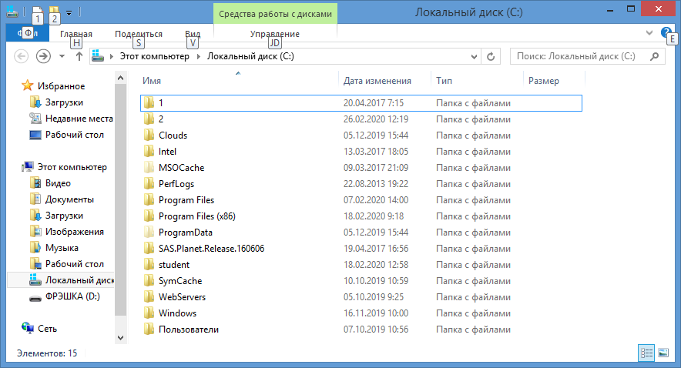

Рисунок 2.4 – Создание и удаление каталога с помощью MKDIR и RMDIR

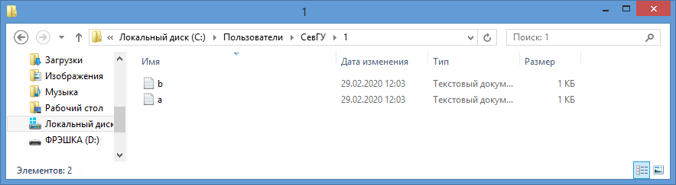

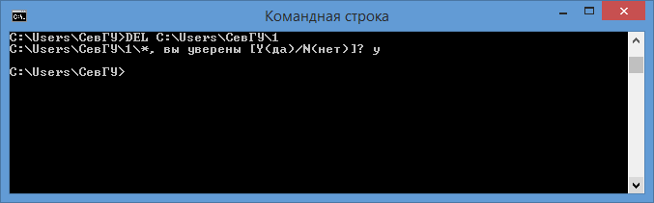

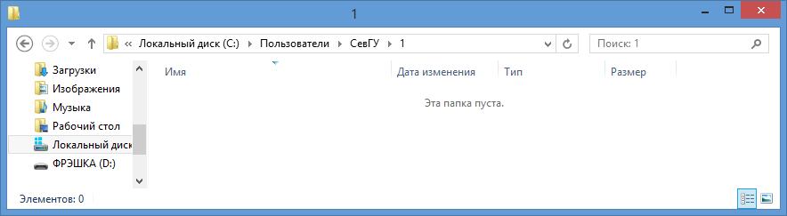

Рисунок 2.5 – Удаление файлов из каталога с помощью DEL

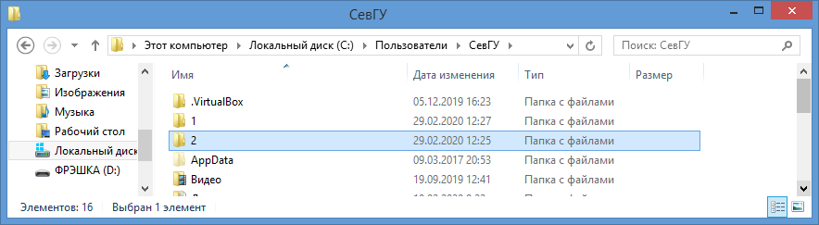

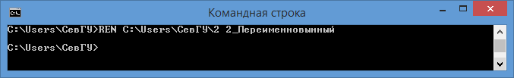

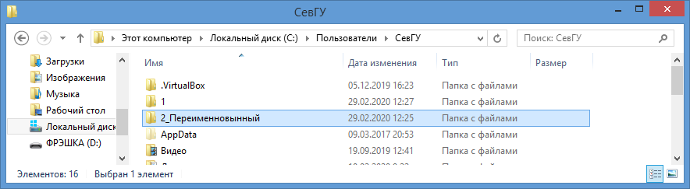

Рисунок 2.6 – Переименование каталога с помощью REN

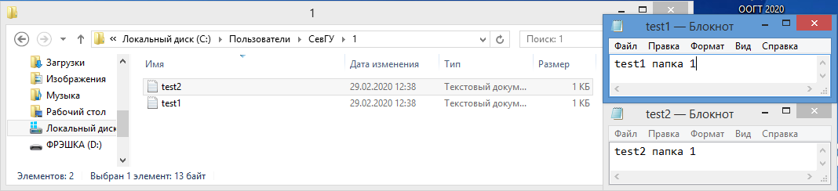

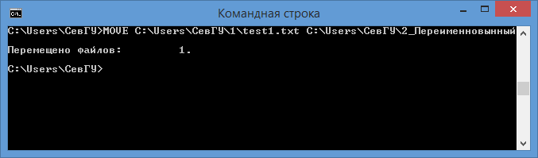

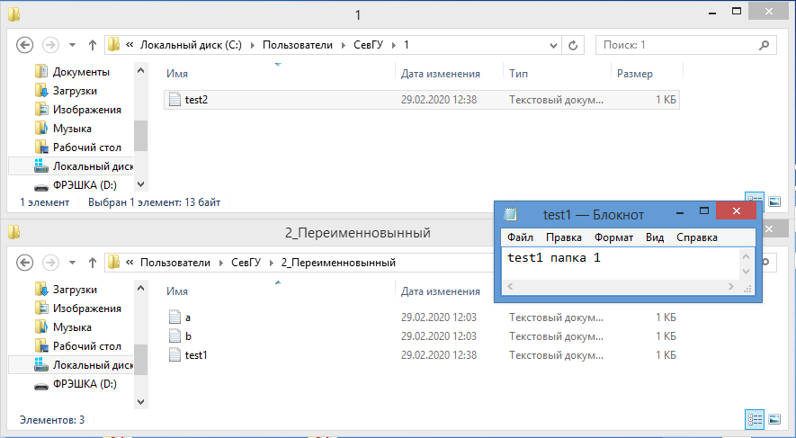

Рисунок 2.7 – Перемещение файлов с помощью MOVE

1.2.3 Создадим текстовый файл, содержащий справочные сведения по командам DIR, COPY и XCOPY (рисунок 2.8).

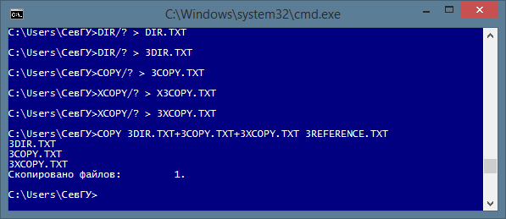

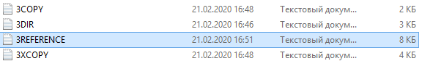

Рисунок 2.8 – Создание справочника

1.2.4 Выведем содержимое указанного в таблице 2.2 каталога по указанному формату на экран и в файл (рисунок 2.9).

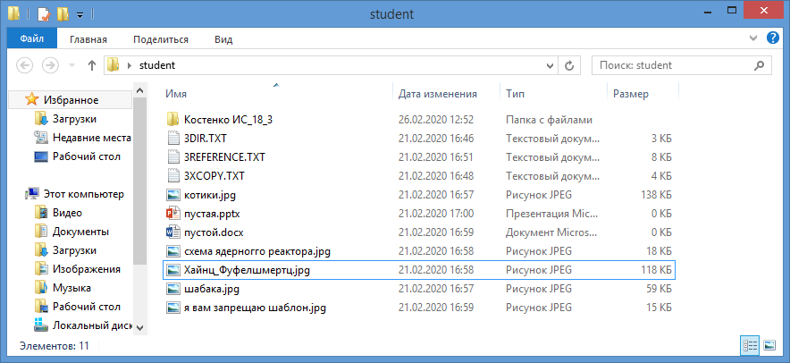

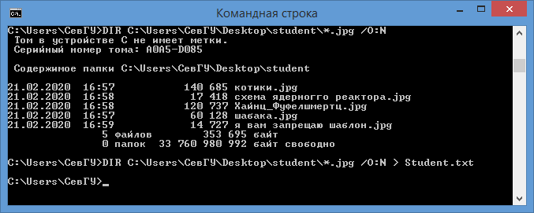

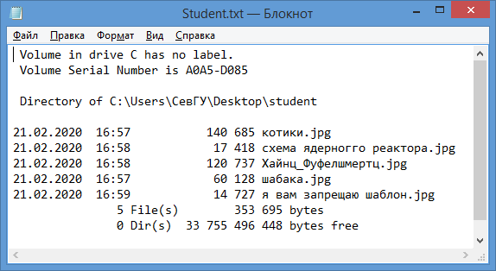

Рисунок 2.9 – Выполнение задания по варианту 5

**Вывод:** Мы изучили возможности интерпретатора командной строки ОС Windows, приобрели практические навыки работы в командном режиме.